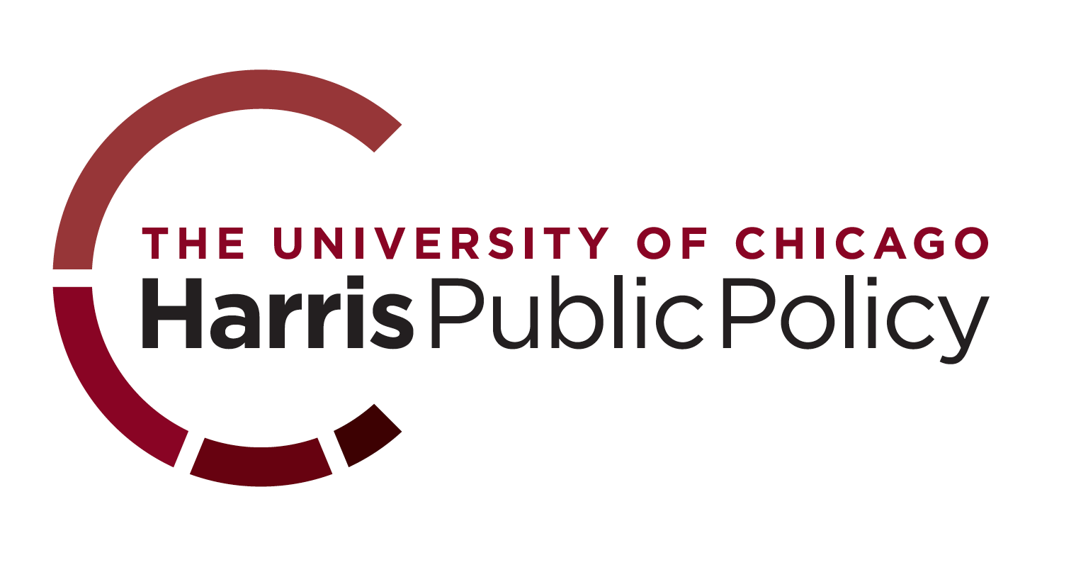

芝加哥大学哈里斯公共政策学院硕士与暑期项目宣讲会

我们，用统计模型检验北京公交车专用道设立的意义；我们，用计量经济预测印度福利设施的提高；我们，用政策分析技巧推演巴西新政对当地农民的影响。我们的在读生在美国、中国、日本、印度、墨西哥、法国等地实习，我们的毕业生在全世界各地的私营部门和公共服务领域贡献己力。我们聆听来自诺贝尔奖得主的课程，我们坐拥藏书980万册的图书馆，我们在宛若中世纪的校园中阅读成堆的reading，我们在快节奏的学习生活中成长，我们与来自30多个国家的同学亲如兄弟姐妹，我们每人有学院专门负责的学术与职业咨询导师，我们有完善的校友支持体系。

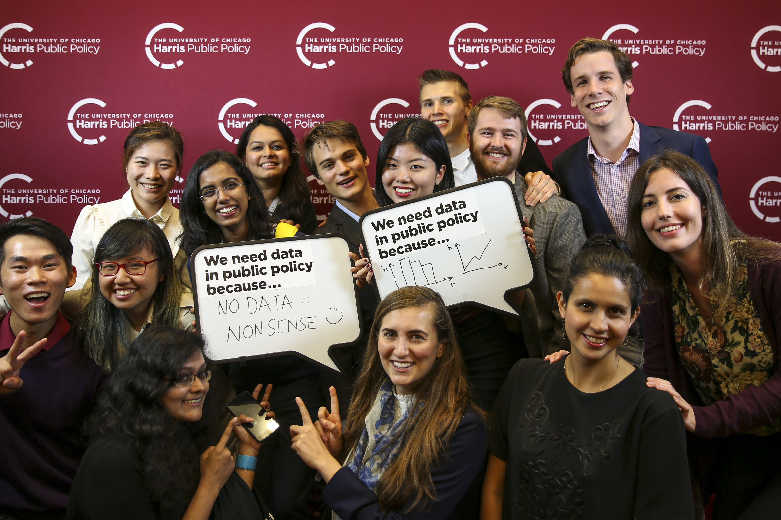

芝加哥大学哈里斯公共政策学院(Harris School of Public Policy)在美国公共政策专业学院中位居前五，专注于缜密严谨的数据科学和国际事务分析，培养兼具复杂问题分析能力与国际视野的优秀领导者。畅销书《国家为什么会失败》的作者James Robinson、诺贝尔经济学奖获得者James Heckman等学界执牛耳者在此任教，美国前财政部长Henry Paulson等政界领导者在学院任高级研究员。

哈里斯公共政策学院主管招生与国际合作事务的主任刘诗琳将代表学院于2018年12月在芝加哥大学北京中心与全国多所高校举办宣讲会，详细介绍学院开设的八个学位项目与数据与政策暑期学者项目（非学位）。我们邀请对社会、经济、医疗、教育、环境、金融等公共政策与数据科学感兴趣、正在准备或希望申请芝加哥大学硕士或暑期项目的本科生参加此次宣讲会。你们将了解到哈里斯公共政策学院与芝加哥大学为学生学者提供的多种资源、招生重点、学生就业前景等信息，为同学解答申请中的疑问，提供面试等准备建议。

图片集锦供参考
